Муниципальное бюджетное общеобразовательное учреждение
«Средняя школа им. Дмитрия Ивановича Коротчаева»

Научно-исследовательская работа на тему:
«Влияние нефтегазового сектора на состояние Ямальской тундры»
Номинация «Природное наследие»

Выполнила:
Бурухина Арина Алексеевна
ученица 7А класса
МБОУ «СШ им.Д.И.Коротчаева»
Руководитель:
Хайдарова Оксана Владимировна

г. Новый Уренгой
2022 г.

Оглавление

Введение…………………….……………….……………………………………1
1.Теоретическая часть………………………………………………………………………….…....3
- 1 Нефть и природный газ…………………………………..………………….3
1.2 Добыча нефти и газа на Ямале………………………………………………3
2. Негативные последствия, связанные с добычей нефти и газа на Ямале….. 4
3. Практическая часть…………………………………………… ……………..7
4 Выводы…………………………………………………………….……………9
Библиографический список..……………………………………………………10
Приложение………………………………………………………………………11

Введение

Ямало-Ненецкий автономный округ богат своими полезными ископаемыми, в первую очередь углеводородами, кроме того, Ямал – край с огромными природными богатствами, особой национальной культурой. На 50 миллионах гектаров тундры выпасается около 600 тысяч голов северного домашнего оленя. В бассейнах рек автономного округа нагуливается крупнейшее стадо сиговых рыб (муксун, щёкур, нельма). На регион приходится треть его мирового запаса и больше 70 процентов общероссийского.
Условием и средством для обеспечения жизнедеятельности человечества служит окружающая природная среда. Человек потребляет её ресурсы, изменяет эту среду, приспосабливая её для решения своих практических и хозяйственных задач. В силу этого, человеческая деятельность существенно влияет на окружающую среду, подвергает её изменениям, которые затем влияют на самого человека.
Цель: знакомство с добычей и свойствами нефти и газа.

Для достижения цели были поставлены следующие задачи:
1) узнать о свойствах газа и нефти;
2) выяснить о добыче нефти и газа на Ямале;
3) познакомиться с негативными последствиями, связанными с добычей нефти и газа на Ямале;
4) провести небольшой опрос среди учащихся своего класса.
Для себя я решила, что знакомство с добычей и свойствами газа и нефти не только расширит мой кругозор, но и повысит интерес. Кроме того, я могу поделиться своими знаниями с одноклассниками.
Объект исследования: газ и нефть.
Предмет исследования: добыча и свойства газа и нефти
Гипотеза исследования: Мы полагаем, что:
- приобретенные знания имеют важное значения в нашей жизни;
-мои одноклассники не знают о добыче и свойствах газа и нефти.
Для решения поставленных задач и проверки гипотезы были использованы следующие методы исследования: изучение литературных источников, сравнительный анализ, обобщение.
1 . Теоретическая часть.
1.1Нефть и природный газ
Нефть – природная маслянистая горючая жидкость, состоящая из сложной смеси углеводородов и некоторых других органических соединений. По цвету, нефть бывает красно-коричневого, иногда почти чёрного цвета, хотя иногда встречается и слабо окрашенная в жёлто-зелёный цвет и даже бесцветная нефть; имеет специфический запах, распространена в осадочных породах Земли. Сегодня нефть является одним из важнейших для человечества полезных ископаемых. Непосредственно сырая нефть практически не применяется. Для получения из неё технически ценных продуктов, главным образом моторных топлив, растворителей, сырья для химической промышленности, её подвергают переработке.
Природный газ – смесь газов, образовавшихся в недрах Земли при анаэробном разложении органических веществ. Природный газ относится к полезным ископаемым. Природный газ в пластовых условиях (условиях залегания в земных недрах) находится в газообразном состоянии — в виде отдельных скоплений (газовые залежи) или в виде газовой шапки нефтегазовых месторождений, либо в растворённом состоянии в нефти или воде. Природный газ широко применяется в качестве горючего в жилых, частных и многоквартирных домах для отопления, подогрева воды и приготовления пищи; как топливо для машин (газотопливная система автомобиля), котельных, ТЭЦ и др. Сейчас он используется в химической промышленности как исходное сырьё для получения различных органических веществ, например, пластмасс. В XIX веке природный газ использовался в первых светофорах и для освещения (применялись газовые лампы).
1.2 Добыча нефти и газа на Ямале
Ямало-Ненецкий автономный округ является крупнейшим районом страны по добыче нефти и газа. С каждым годом увеличивается число скважин (кустов), промышленных объектов, дорожных сетей. В связи с этим всё сильнее увеличивается негативное воздействия человека на экологию окружающей среды. Восстановление нарушенных территорий не успевает по темпам за вводами новых скважин, новыми километрами трубопроводов, строительством дорог. Никак не могут, кто занимается разработкой добычи нефти и газа избавится от закоренелой привычки, что природа сама сделает самозаживление территорий, которые нарушил человек, нужны большие средства для восстановления.
В использовании земельного фонда полуострова Ямал в настоящее время можно выделить два главных направления. С одной стороны, на большей части территории продолжает развиваться традиционный вид деятельности коренного населения – пастбищное оленеводство и связанная с этим система ведения хозяйства. С другой – в связи с освоением нефтяных и газовых месторождений и притоком большого числа населения из многих районов страны, начиная с 1986 г. на Ямале прочно утвердилось новое направление в использовании земель – промышленное и транспортное строительство, изъятие значительных площадей для разведки и освоения вновь открываемых месторождений.
Основные проблемы освоения Ямала – нарушение хрупкой природы ямальской тундры и как следствие – нарушение традиционной среды обитания для малочисленных народов Севера.

1.3 Карта добычи нефти в мире

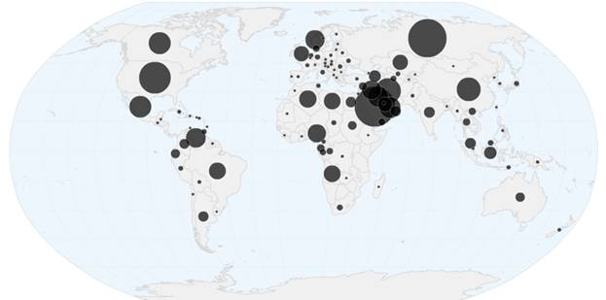

2. Негативные последствия, связанные с добычей нефти и газа на Ямале
В процессе освоения нефтяных и газовых месторождений происходит нарушение растительного, почвенного и снежного покровов.
Предприятия по добыче и переработке газа загрязняют атмосферу углеводородами, главным образом в период разведки месторождений (при бурении скважин). Иногда эти предприятия, несмотря на то, что газ экологически чистое топливо, загрязняют открытые водоемы, а также почву.
Загрязнение приземного слоя атмосферы при добыче нефти и газа происходит также во время аварий, в основном природным газом, продуктами испарения нефти, аммиаком, ацетоном, этиленом, а также продуктами сгорания.
В отличие от средней полосы, загрязнение воздуха в районах Крайнего Севера при прочих равных условиях оказывает более сильное воздействие на природу вследствие ее пониженных регенерационных способностей.
В процессе освоения нефтегазоносных северных районов наносится ущерб и животному миру (в частности, диким и домашним оленям). В результате механического повреждения растительного покрова, а также загрязнения атмосферы, почв происходит сокращение пастбищных площадей, вследствие чего происходит вынужденная миграция оленей.
Предприятия топливо – энергетического комплекса дают основную массу загрязнителей атмосферы, перенос загрязнителей на десятки и сотни километров – осуществляют воздушные массы.
Вода рек Ямала, в особенности крупных, сильно загрязнена.
Интенсивное освоение нефтегазоносных месторождений породило колоссальные по своим масштабам экологические проблемы. В результате многочисленных аварий трубопроводов, утечек нефти и вредоносных выбросов в атмосферу была нарушена или уничтожена жизнь флоры и фауны на обширных по своей территории районах. Десятки рек и озер стали «мертвыми» благодаря необдуманной деятельности нефтегазодобывающих ведомств. Тысячи километров восстанавливаемых долгие годы почвенных покровов тундры были нарушены гусеницами вездеходов.
Экологическая проблема оказалась тесным образом связанной с проблемой коренных народов Севера. Разрушение их столетия существовавшего традиционного жизненного уклада, основанного на гармоничных формах взаимодействия с окружающей природной средой.
Коренные народы Севера на грани вымирания. Нефтегазовый бизнес оказался страшнее угроз прошлого. Добыча нефти на территории коренных народов означает смерть их традиционного уклада жизни, потерю самобытности, и, в конечном итоге, исчезновение культуры как таковой.
Нефтегазовые компании захватывают все новые и новые территории, вытесняя общины с обжитых столетиями мест, ограждаясь от них шлагбаумами и привезенной «с материка» охраной. Согласно закону, для освоения нового месторождения необходимо проводить референдум среди коренного населения. Зачастую такой референдум не проводится вовсе.
В России одно из самых жестких природоохранных законодательств, однако, в результате перегона добытой нефти по трубопроводам, порой происходят потери нефти. Нефть выливается из отработавших свое трубопроводов, из нефтяных качалок, загрязняя почву и реки. Разливы нефти, сеть дорог, профили сейсмологической разведки делают тундру малопригодной для традиционного ведения хозяйства коренными народами.
При строительстве дорог пересыпаются малые речки, реки пересекаются нефтепроводами. Это создает преграду для миграции рыбы на нерест. Создание искусственных площадок для скважин и строительство нефтяной инфраструктуры в тундре полностью меняет гидрологический режим и природное равновесие этой хрупкой природной территории. Разливы нефти отравляют реки, озера и болота. В результате рыба исчезает. Её количества уже недостаточно не только для продажи и заработка, но и хотя бы для того, чтобы рыбак мог прокормить собственную семью. Звери и птицы покидают эти места, потому что из-за построенных дорог здесь стало слишком шумно. Кроме того, нефтяники охотятся сами, и зачастую эта охота – браконьерская. В то время как коренное население охотится для пропитания и заработка на жизнь, нефтяники занимаются охотой ради забавы и собственного удовольствия.
Нефтяные месторождения образуются там, где при отложении осадков существуют благоприятные условия для накопления в них исходного органического материала.
3. Практическая часть
В конце исследования я провела среди одноклассников опрос. Были предложены следующие вопросы:
- Знаете ли вы о свойствах газа и нефти?
- Знаете ли вы о добыча нефти и газа на Ямале?
- Какие негативные последствия, связанные с добычей нефти и газа на Ямале вы знаете?
-Зачем нужны эти знания?
В опросе приняли участие 20 человек. Результаты опроса следующие:
1. - Знаете ли вы о свойствах газа и нефти - 20 (100%)
2. Знаете ли вы о добыча нефти и газа на Ямале – 12 (60%)
3. Негативные последствия, связанные с добычей нефти и газа на Ямале – 6 (30%)
4. Зачем нужны эти знания?-18 (90%).
Меня порадовало, что мои одноклассники тоже интересуются и большинство из них знает, зачем нужны эти знания. Значит, мы можем не только изучать природу нашего Ямала, но и стараться защищать и беречь нашу природу.
Как я и предполагала никто из них не знает, негативные последствия, связанные с добычей нефти и газа на Ямале.
Индусская мудрость гласит «Мы не получили землю в наследство от наших родителей, а взяли её в долг.» Поэтому мы должны не только изучать природу нашего края, но и стараться защищать её и беречь
4.Выводы
1. Индусская мудрость: гласит «...мы не получили землю в наследство от родителей, а взяли её в долг у наших детей. И как ответственные отцы семейства мы должны распоряжаться природой соответственно».
2. Нарушения окружающей среды, обусловленные изменением инженерно-геологической обстановки при добыче нефти и газа, возникают, по существу, везде и всегда. Избежать их полностью при современных методах освоения невозможно. Поэтому, наша главная задача состоит в том, чтобы свести к минимуму нежелательные последствия, рационально используя природные условия.

3. Правительство Округа регулярно проводит мероприятия, выездные проверки с целью предотвращения нанесения ущерба окружающей среде в результате добычи нефти и газа. Разрабатываются нормативные акты, законопроекты, регламентирующие действие предприятий ТЭК.
4. Приоритетной для всех участников нефтегазового бизнеса должна оставаться задача сохранения самобытности национальной культуры местного населения и сохранение земель, на которых мы живем.
5. Я решила поделиться своими знаниями о своих исследованиях с одноклассниками на классном часе. Также я составила для них интересные задания, помогающие понять, насколько познавателен и интересен был мой рассказ.
Библиографический список:
- Тихановский Ф.Н. Разработка научных основ ресурсосберегающих технологий рекультивации земель крайнего севера Западной Сибири. Салехард 2004г.
- Топливо-энергетический комплекс Уральского Федерального округа. Каталог. Екатеринбург 2006г.
- Черным по белому. Статья с сайта http://rusrep.ru/.
- Доклад о состоянии окружающей среды в Ямало-Ненецком автономном округе в 2017 году. Салехард 2017г.
- Сайт http: //wikipedia.org/.

Приложение
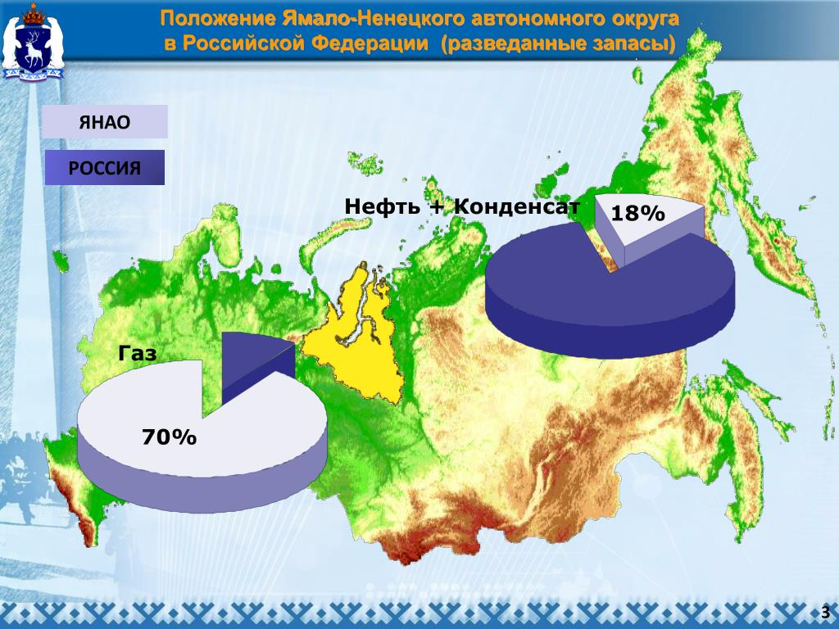

Разлив нефти в Ямальской тундре
